

野々市市小学校給食センター

野々市市小学校給食センター

新緑の美しい季節となりました。新しい環境にもそろそろなじみ、緊張がとれて疲れの出やすい時期です。規則正しい生活を心がけ、しっかり朝ごはんを食べてから登校する習慣をつけましょう。

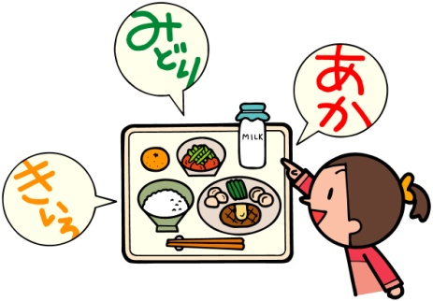　　食べ物は、含まれる栄養素の種類や量により、はたらきが異なります。

そのはたらきを３つのグループにわけることができます。それぞれの

グループから、いろいろな食べ物を選んで食べると栄養がかたよらず、

バランスがよい食事になります。



炭水化物や脂肪を多く含む食品。体温を

保ち、体や脳を動かすためのエネルギー

になります。

たんぱく質やカルシウムを多く含む食品。

たんぱく質は主に血や肉、カルシウムは

主に骨や歯をつくる材料になります。



炭水化物に含まれるブドウ糖は、脳の唯一のエネルギー源です。

午前中からしっかり集中できる

よう、朝ごはんには炭水化物を

食べましょう。



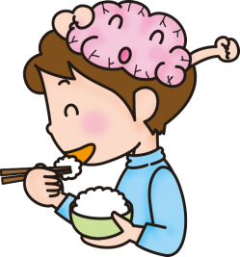

ビタミンや食物せんいを多く含む食品。

肌をきれいに保ち、病気から体を守る

など、体の調子をよくします。

**これさえ食べていれば、健康になれる！という食品はありません。いろいろな食品を組み合わせて食べることが大切です。家庭でも食品を意識して３つのグループにわけて献立を考えると、バランスが整いやすくなりますよ！**



**５月１０日の**

**アスパラシチューに入っているよ！**

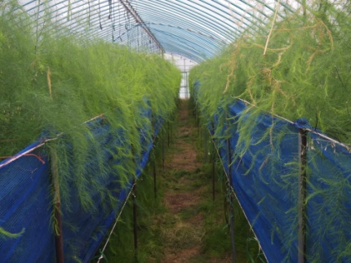

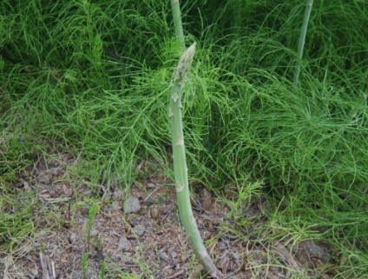

アスパラガスは、今が旬の野菜。生命力が強く

４～５日で２０ｃｍほどに成長します。アスパラ

ガスには疲労回復の効果があります。疲れが

たまりやすい５月にぴったりの野菜ですね！

